Série
OCA Aérotherme console


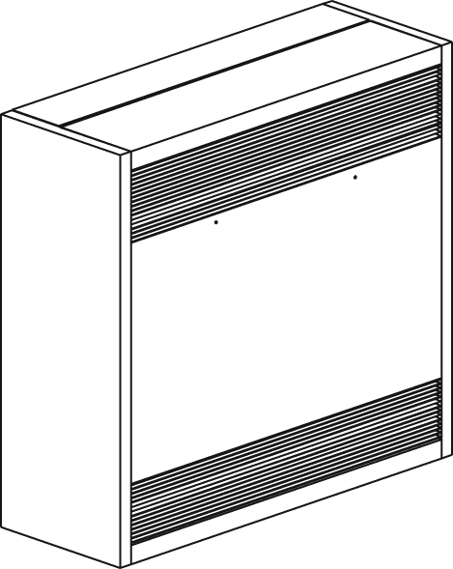

Caractéristiques
Couleur - Standards : blanc, amande.
- Optionnelles (surcharge applicable) : argent étoilé, bronze, charcoal métallique,
noir semi-lustré, aluminium, sable.
- Couleurs sur mesure disponibles sur demande.
Finition - Standard : peinture à la poudre d’époxy/polyester.
Tension - 208V, 240V, 277V, 347V, 480V, 600V, 1 ou 3 phases.
Construction - Construction robuste de calibre 18.
- Boîtier isolé pour une diminution du bruit.
- Grillage en aluminium extrudé empêche l’entrée de corps étrangers.
- Entrée et sortie d’air adaptables en chantier.
- Protection thermique à réenclenchement automatique.
- Circuit de commande à 240V inclus.
- Prise d’air frais incorporée en option.
- Filtre incorporé en option.
Ventilateur - Ventilateur à cage d’écureuil sans courroie, à action différée.
- Délai de ventilateur.
- Moteur lubrifié à vie, à 240/208V (1/15 HP).
- Moteur à 2 vitesses en option (1600/1500 rpm).
Élément - Élément tubulaire avec ailettes très robustes.
Longueur - Quatre longueurs de boîtier sont disponibles :
28 po (711 mm), 48 po (1219 mm), 66 po (1676 mm), 80 po (2032 mm).
Régulation - Vaste gamme de régulateurs en option.
Ouellet recommande fortement l'installation d'un thermostat mural pour un meilleur confort.
Installation - Montage universel (surface, semi-encastré, encastré).
- Hauteur maximale d’installation recommandée : 10 pi (3 m).
- Cadre de retrait en option pour montage encastré ou semi-encastré.
- Socle et dos uni en option.
Garantie - 3 ans contre tous vices.
Application - Hall d'entrée, vestibule, hall d’exposition.

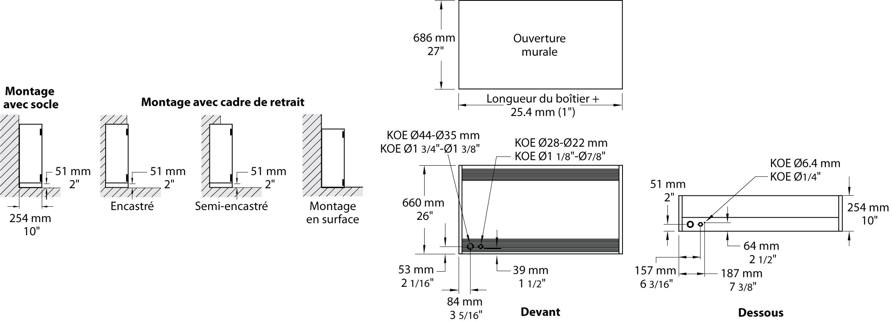
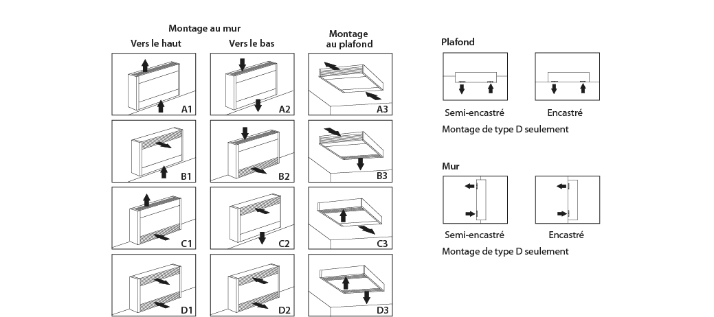
Modèles
Watts |  | # Produit |  |  |  |  |  |  |  |  |  |  |  | BTU/hr |  | pcm |  | Longueur |  | Poids
Hi | Lo | 208V  (3 ph) | Qté | 240V  (1 ph) | Qté | 240V  (3 ph) | Qté | 347V  (1 ph) | Qté | 480V  (3 ph) | Qté | 600V  (3 ph) | Qté | Hi | Lo | Hi | Lo | po | mm | lb | kg
2000 | 1333 | OCA02038¹ |  | OCA02000 |  | OCA02030 |  | OCA02007 |  | OCA02034¹ |  | OCA02036¹ |  | 6830 | 4552 | 250 | 200 | 28 | 711 | 115 | 52,3
3000 | 1000 | OCA03038¹ |  | OCA03000 |  | OCA03030 |  | OCA03007 |  | OCA03034¹ |  | OCA03036¹ |  | 10246 | 3415 | 250 | 200 | 28 | 711 | 115 | 52,3
4000 | 2667 | OCA04038¹ |  | OCA04000 |  | OCA04030 |  | OCA04007 |  | OCA04034¹ |  | OCA04036¹ |  | 13661 | 9108 | 250 | 200 | 28 | 711 | 115 | 52,3
5000 | 3333 | OCA05038¹ |  | OCA05000 |  | OCA05030 |  | OCA05007 |  | OCA05034¹ |  | OCA05036¹ |  | 17076 | 11383 | 250 | 200 | 28 | 711 | 115 | 52,3
6000 | 4000 | OCA06038¹ |  | OCA06000 |  | OCA06030 |  | OCA06007 |  | OCA06034¹ |  | OCA06036¹ |  | 20491 | 13661 | 250 | 200 | 28 | 711 | 115 | 52,3
8000 | 4000 | OCA08038¹ |  | OCA08000 |  | OCA08030 |  | OCA08007 |  | OCA08034¹ |  | OCA08036¹ |  | 27321 | 13661 | 500 | 400 | 48 | 1219 | 146 | 66,4
10000 | 5000 | OCA10038¹ |  | OCA10000 |  | OCA10030 |  | OCA10007 |  | OCA10034¹ |  | OCA10036¹ |  | 34152 | 17076 | 500 | 400 | 48 | 1219 | 146 | 66,4
12000 | 6000 | OCA12038¹ |  | OCA12000 |  | OCA12030 |  | OCA12007 |  | OCA12034¹ |  | OCA12036¹ |  | 40982 | 20491 | 500 | 400 | 48 | 1219 | 146 | 66,4
15000 | 10000 | OCA15038¹ |  | OCA15000 |  | OCA15030 |  | - | - | OCA15034¹ |  | OCA15036¹ |  | 51228 | 34152 | 750 | 600 | 66 | 1676 | 210 | 95,5
18000 | 12000 | OCA18038¹ |  | OCA18000 |  | OCA18030 |  | - | - | OCA18034¹ |  | OCA18036¹ |  | 61473 | 40982 | 750 | 600 | 66 | 1676 | 210 | 95,5
20000 | 10000 | OCA20038¹ |  | OCA20000 |  | OCA20030 |  | - | - | OCA20034¹ |  | OCA20036¹ |  | 68304 | 34152 | 1000 | 800 | 80 | 2032 | 240 | 109,1
24000 | 12000 | OCA24038¹ |  | OCA24000 |  | OCA24030 |  | - | - | OCA24034¹ |  | OCA24036¹ |  | 81964 | 40982 | 1000 | 800 | 80 | 2032 | 240 | 109,1

¹ Disponible en simple phase sur demande (changer le «3» pour «0» au numéro de produit).
Ajouter «BL» pour blanc, «AM» pour amande.
277V disponible sur demande.

Options
# Produit  En trousse | # Produit  Installée en usine* | Description | Qté
- | 120 | Circuit de commande à 120V
- | 3P | Contacteur 3 pôles
- | AF¹ | Entrée d’air frais
- | AFM ¹ | Entrée d’air frais motorisé
- | DIS40 ⁴ | Interrupteur principal, 40A
- | DIS80 ⁴ | Interrupteur principal, 80A
- | DIS100 ⁴ | Interrupteur principal, 100A
- | HL ² | Interrupteur de puissance Hi/Lo
KIT-OCA-IV | IV | Interrupteur de ventilateur On/Auto
KIT-OCA-OO | OO | Interrupteur de chauffage On/Mise en veille
KIT-OCA-R | R | Relais de contrôle 24V, sans transformateur
- | RHL³ | Relais de puissance 24V, Hi/Lo, avec transformateur
- | ROO³ | Relais de chauffage 24V, On/Mise en veille, avec transformateur
KIT-OCA-RT | RT | Relais de contrôle 24V, avec transformateur
- | RV³ | Relais de ventilateur 24V, avec transformateur
KIT-OCA-T-AV | TAV | Thermostat unipolaire, anti-vandale
- | T2S | Thermostat 2 stages, anti-vandale
Cadre d'installation en retrait, 2 po (51 mm)
KIT-OCA-CR-28 | - | Modèles 28 po (711 mm)
KIT-OCA-CR-48 | - | Modèles 48 po (1219 mm)
KIT-OCA-CR-66 | - | Modèles 66 po (1676 mm)
KIT-OCA-CR-80 | - | Modèles 80 po (2032 mm)
Plaque de finition du dos
KIT-OCA-DU-28 | - | Modèles 28 po (711 mm)
KIT-OCA-DU-48 | - | Modèles 48 po (1219 mm)
KIT-OCA-DU-66 | - | Modèles 66 po (1676 mm)
KIT-OCA-DU-80 | - | Modèles 80 po (2032 mm)
Filtre, installation au mur seulement
KIT-OCA-FI-28 | FI | Modèles 28 po (711 mm)
KIT-OCA-FI-48 | FI | Modèles 48 po (1219 mm)
KIT-OCA-FI-66 | FI | Modèles 66 po (1676 mm)
KIT-OCA-FI-80 | FI | Modèles 80 po (2032 mm)
Filtre lavable, installation au mur seulement
KIT-OCA-FIW-28 | FIW | Modèles 28 po (711 mm)
KIT-OCA-FIW-48 | FIW | Modèles 48 po (1219 mm)
KIT-OCA-FIW-66 | FIW | Modèles 66 po (1676 mm)
KIT-OCA-FIW-80 | FIW | Modèles 80 po (2032 mm)
Socle d'installation au sol, 2 po (51 mm)
KIT-OCA-SO-28 | - | Modèles 28 po (711 mm)
KIT-OCA-SO-48 | - | Modèles 48 po (1219 mm)
KIT-OCA-SO-66 | - | Modèles 66 po (1676 mm)
KIT-OCA-SO-80 | - | Modèles 80 po (2032 mm)

* Pour les options installées en usine, ajouter le numéro de l’option au produit. Voir la section Codification des produits au début du catalogue.
¹ Ne pas installer de thermostat intégré avec ces options.
² OCA06006, n’est pas disponible avec l’option HL.
³ Lorsqu’une de ces options est commandée, le contrôle de l’appareil se fait à basse tension.
⁴ Pour les États-Unis seulement : Le courant nominal de l’appareil de chauffage ne doit pas être supérieur à 80% de la capacité de l’interrupteur principal.

Autres
Type | Quantité | Modèle et description  Informations complémentaires | Volts | Phase | Watts | Longueur  mm/po | Informations  Couleur/installation

Les spécifications peuvent changer sans préavis
Projet : | Approbation  Information
Ingénieur conseil : | Approbation  Information
Entrepreneur électricien : | Approbation  Information
Distributeur : | Approbation  Information
Date : | Approbation  Information
Référence Ouellet : | Approbation  Information
Commentaires :

